PLAN DE NEGOCIO Y CONSTITUCIÓN EMPRESARIAL
Integrado con la etapa de análisis del ciclo de vida del software (SDLC)



Juan José León Gómez – 20212020055
Daniel Sanabria Rivera 20242020046
Jamyson Steven Rolón Castaño 20222020163

Docente: LEONARDO MOLINA

UNIVERSIDAD DISTRITAL FRANCISCO JOSÉ DE CALDAS
FACULTAD DE INGENIERÍA
INGENIERÍA DE SISTEMAS
BOGOTÁ D.C.
2026-II

Contenido
1. Introducción y resumen ejecutivo
2. Plan de negocio
3. Organización y organigrama
4. Constitución empresarial
5. Etapa de análisis del ciclo de vida del software (SDLC)
6. Plan de puesta en marcha
7. Riesgos, sostenibilidad y conclusiones
8. Fuentes base y campos pendientes
Criterio de presentación: se utiliza un formato intencionalmente simple, con fondo blanco, texto negro, títulos en azul oscuro y tablas en escala de grises. Se evita el exceso de fichas técnicas, colores y elementos decorativos.

1. Introducción y resumen ejecutivo
OTech es una propuesta de empresa tecnológica orientada al monitoreo inteligente de la calidad del aire mediante una combinación de dispositivos IoT, plataforma de software, analítica y servicios de instalación, mantenimiento y soporte. La solución busca convertir mediciones ambientales en información útil y trazable para entidades públicas y organizaciones privadas.
La propuesta parte de tecnologías abiertas y de bajo costo como referencia de aprendizaje, pero plantea una capa institucional adicional: administración de equipos, conectividad, calidad del dato, control de usuarios, alertas, reportes y acompañamiento operativo.
Elemento | Síntesis
Problema de negocio | Las redes de referencia son necesarias, pero su costo y complejidad limitan la densidad de puntos de observación. Además, muchos clientes carecen de alertas, tableros y trazabilidad integrada.
Solución | OTech AirNet: dispositivos de monitoreo, plataforma web, analítica, reportes y servicios de operación.
Clientes | Entidades territoriales y ambientales, industrias, obras, logística, campus y grandes instalaciones.
Ingresos | Venta o arrendamiento de equipos, implementación, suscripción de software, mantenimiento, calibración/verificación, analítica y capacitación.
Diferenciación | Integración hardware-software, soporte local, gobierno del dato, trazabilidad y operación institucional.

Objetivos generales
- Diseñar e implementar redes de monitoreo indicativo de calidad del aire para clientes públicos y privados.
- Convertir los datos capturados en mapas, alertas, indicadores y reportes útiles para la toma de decisiones.
- Mantener trazabilidad de los equipos, intervenciones, calibraciones o verificaciones y estados de calidad del dato.
- Construir un modelo sostenible con ingresos recurrentes por software, soporte y operación, además del hardware.

2. Plan de negocio

2.1 Identidad de la empresa
Aspecto | Definición propuesta
Razón social | OTech S.A.S.
Marca comercial | OTech
Línea principal | OTech AirNet
Eslogan | Datos confiables para decisiones de aire limpio
Actividad | Soluciones de hardware, software, analítica y servicios para monitoreo ambiental

2.2 Misión
Diseñar, implementar y operar soluciones confiables de hardware, software y analítica que permitan a entidades públicas y organizaciones privadas comprender la calidad del aire, responder oportunamente a eventos y tomar decisiones ambientales basadas en datos.

2.3 Visión
Para 2031, ser una empresa colombiana reconocida por sus redes inteligentes de monitoreo indicativo, la trazabilidad de sus datos, la interoperabilidad de su plataforma y su capacidad de acompañar despliegues institucionales e industriales en América Latina.

2.4 Principios de trabajo
Principio | Aplicación
Rigor técnico | Documentar límites, condiciones de uso y calidad del dato.
Transparencia | Distinguir entre datos crudos, validados, corregidos y publicados.
Seguridad y privacidad | Proteger cuentas, accesos, ubicaciones sensibles y credenciales.
Sostenibilidad | Favorecer equipos reparables, repuestos modulares y gestión adecuada de residuos.
Independencia técnica | Reportar resultados de forma objetiva, incluso cuando no favorezcan una expectativa comercial.

2.5 Propuesta de valor y modelo de negocio
OTech operará con un modelo híbrido: el cliente puede comprar o arrendar los dispositivos, mientras que la continuidad del servicio se soporta con una suscripción de software y servicios recurrentes de mantenimiento, calidad y soporte.
Bloque | Definición simplificada
Segmentos | Gobiernos locales, autoridades ambientales, industria, infraestructura, logística, campus y grandes instalaciones.
Propuesta de valor | Mayor cobertura de observación, datos oportunos, alertas, mapas, trazabilidad, reportes e integración.
Canales | Venta consultiva, pilotos, convenios, alianzas con integradores y procesos de compra pública cuando aplique.
Relación con clientes | Diagnóstico, diseño de red, instalación, capacitación, soporte y mantenimiento.
Fuentes de ingreso | Equipos, arrendamiento, implementación, SaaS, mantenimiento, analítica, API e informes.
Recursos clave | Equipo técnico, plataforma, firmware, procedimientos, inventario básico y alianzas de validación.
Socios clave | Fabricantes, laboratorios o expertos, conectividad, universidades e integradores.
Costos principales | Componentes, nube, conectividad, personal, desplazamientos, validación, garantías y soporte.

2.6 Portafolio básico
Oferta | Resultado principal
OTech AirNode | Dispositivo fijo o móvil para capturar las variables ambientales definidas para cada caso de uso.
OTech AirCloud | Plataforma para visualizar estaciones, series de tiempo, alertas, activos y reportes.
OTech Insight | Analítica e informes para interpretar episodios y comparar periodos o zonas.
OTech FieldCare | Instalación, mantenimiento, verificación, inventario y soporte en campo.
OTech Academy | Capacitación para operadores, funcionarios, empresas y usuarios del dato.

2.7 Mercado objetivo
El mercado inicial se plantea en Colombia, con prioridad operativa en Bogotá y la región central. La entrada recomendada es mediante casos de uso delimitados y pilotos medibles, antes de comprometer despliegues de gran escala.
Segmento | Necesidad principal | Usuarios o decisores
Entidades territoriales | Cobertura complementaria, zonas sensibles y comunicación pública. | Ambiente, planeación, salud, movilidad y TIC.
Autoridades ambientales | Campañas, densificación indicativa y priorización. | Calidad ambiental y operación de redes.
Industria y minería | Perímetro, polvo, exposición y seguimiento de controles. | HSE, ambiente, operaciones y sostenibilidad.
Construcción e infraestructura | Seguimiento de material particulado y medidas ambientales. | Consorcios, interventorías y responsables ambientales.
Logística y grandes instalaciones | Tráfico, patios, ventilación y episodios operativos. | Operaciones, SST, facilities y ambiente.
Universidades y campus | Investigación, educación y gestión ambiental. | Investigación, infraestructura y sostenibilidad.

2.8 Estrategia comercial
1. Realizar un diagnóstico breve del sitio y del problema antes de cotizar.
2. Proponer un piloto pequeño, con variables, duración y criterios de éxito claramente definidos.
3. Usar los resultados del piloto para decidir si se escala a un contrato de despliegue y operación.
4. Documentar casos de éxito sin exponer información sensible del cliente.
5. Participar en compras públicas o grandes contratos únicamente cuando existan capacidad técnica, documentación y soporte suficientes.

3. Organización y organigrama
La estructura organizacional se presenta de forma funcional, con los principales niveles de gobierno y las áreas necesarias para desarrollar, operar y comercializar la solución. En la etapa inicial una misma persona puede asumir más de una función, de acuerdo con el tamaño real del equipo.
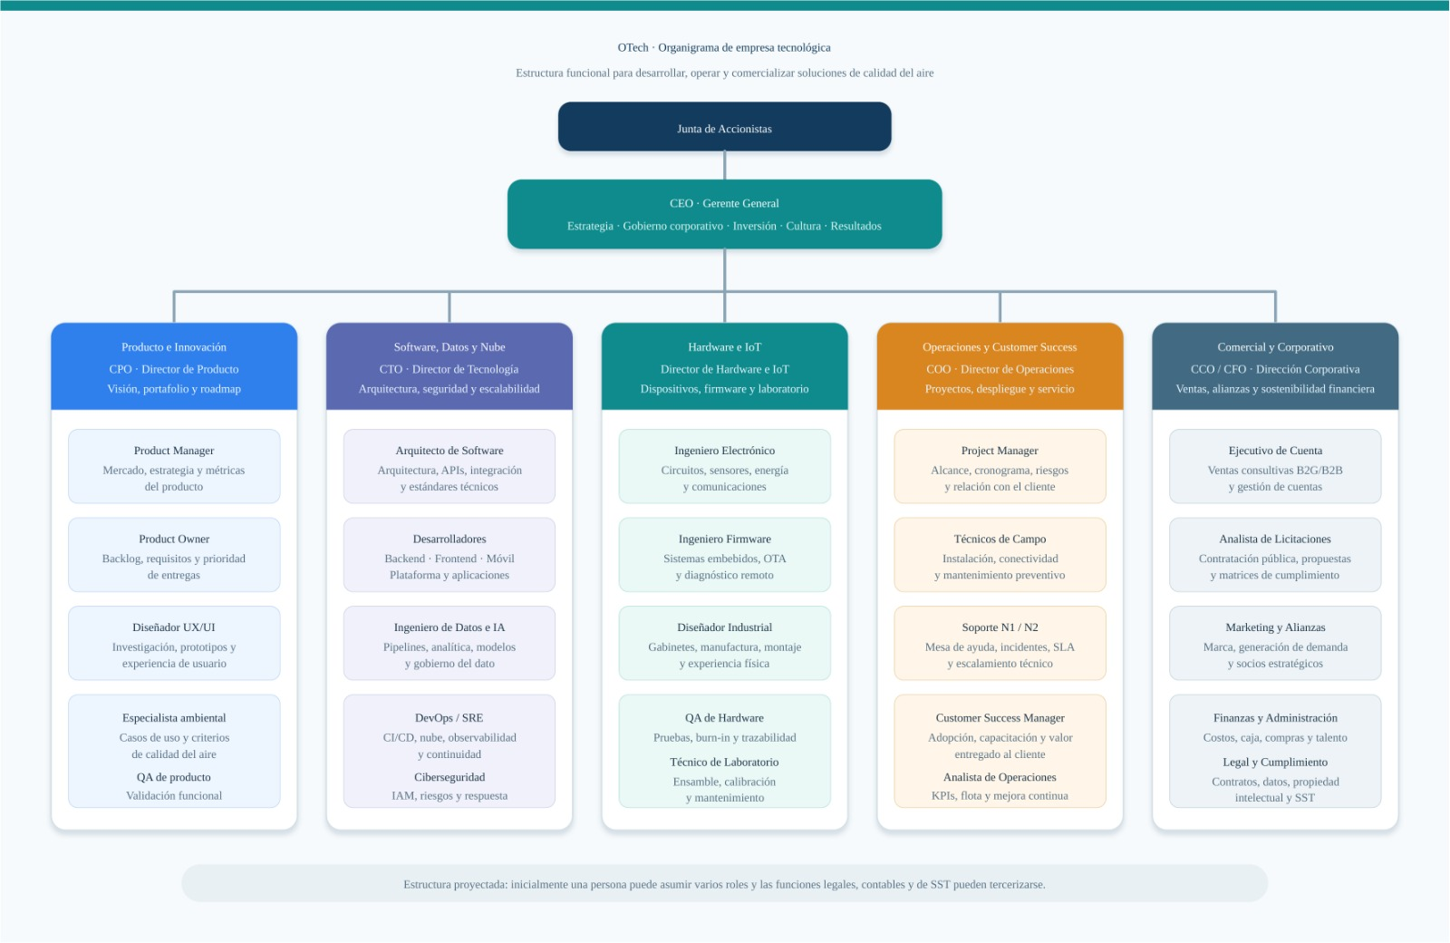

Funciones principales
Actor/área | Responsabilidad principal
Junta de Accionistas | Define la orientación general, decisiones societarias, inversión, gobierno corporativo y seguimiento de resultados.
CEO - Gerente General | Coordina la estrategia general, cultura, prioridades, alianzas, resultados y articulación entre las áreas.
Producto e Innovación (CPO) | Dirige la visión del producto, portafolio, roadmap, requisitos, experiencia de usuario, criterios ambientales y validación funcional.
Software, Datos y Nube (CTO) | Responsable de arquitectura, aplicaciones, APIs, datos, analítica, nube, DevOps/SRE, ciberseguridad y escalabilidad.
Hardware e IoT | Diseña y mantiene dispositivos, electrónica, sensores, energía, comunicaciones, firmware, diseño industrial, pruebas y laboratorio.
Operaciones y Customer Success (COO) | Gestiona proyectos, despliegue, servicio de campo, soporte, mantenimiento, adopción del cliente, SLA e indicadores operativos.
Comercial y Corporativo (CCO/CFO) | Gestiona ventas B2G/B2B, licitaciones, marketing y alianzas, finanzas, administración, compras, asuntos legales y cumplimiento.

Los servicios contables, jurídicos y de seguridad y salud en el trabajo pueden tercerizarse durante la etapa inicial. Como control de gobierno, la validación del dato y la aceptación de calidad no deberían depender exclusivamente de la misma persona que desarrolla o modifica el sistema.

4. Constitución empresarial

4.1 Forma jurídica propuesta
Se propone constituir OTech como Sociedad por Acciones Simplificada (S.A.S.), debido a su flexibilidad para uno o varios accionistas y a la posibilidad de adaptar su administración y reglas internas. La decisión definitiva debe revisarse con asesoría contable y jurídica antes de realizar el registro.

4.2 Pasos generales de constitución
Etapa | Acción
1. Verificación | Consultar homonimia, marca, dominios y posibles conflictos con terceros.
2. Documento de constitución | Definir accionistas, capital, administración, objeto social, duración y reglas de decisión.
3. Registro mercantil | Inscribir la sociedad ante la cámara de comercio de la jurisdicción del domicilio.
4. RUT y NIT | Completar el registro tributario y las responsabilidades que correspondan.
5. Operación administrativa | Abrir cuenta bancaria, contratar contabilidad y habilitar facturación electrónica cuando aplique.
6. Aspectos laborales | Formalizar contratos, afiliaciones y el sistema de seguridad y salud en el trabajo.
7. Datos y seguridad | Adoptar políticas de tratamiento de datos, confidencialidad y controles de acceso.
8. Propiedad intelectual | Revisar marca, autoría, software, diseños y licencias de componentes o proyectos abiertos.
9. Operación técnica | Validar obligaciones de importación, garantías, etiquetado y gestión de residuos cuando correspondan.

4.3 Propiedad intelectual y software abierto
- Mantener un inventario de repositorios, librerías, diseños y dependencias utilizadas.
- Cumplir los avisos de copyright y las condiciones de las licencias aplicables.
- Distinguir claramente las modificaciones propias de OTech de los proyectos originales.
- No utilizar nombres, logotipos o comunidades externas como aval comercial sin autorización.
- Realizar una revisión de licenciamiento antes de distribuir software, firmware o hardware basado en proyectos abiertos.

5. Etapa de análisis del ciclo de vida del software (SDLC)
La etapa de análisis consiste en investigar el problema que se quiere resolver antes de diseñar o programar la solución. Para OTech, esta etapa se organiza según los cuatro puntos planteados en la presentación: identificar un problema, definir el problema, identificar los componentes principales y establecer los requerimientos.
1 | 2 | 3 | 4
Identificar un problema | Definir el problema | Identificar los componentes principales | Requerimientos

5.1 Identificar un problema
Problema identificado: existe una necesidad de obtener información ambiental más cercana al lugar donde ocurren los eventos y de disponer de herramientas sencillas para visualizarla, interpretarla y administrarla. Las redes de referencia cumplen una función esencial, pero su costo y complejidad pueden limitar la densidad espacial; por otro lado, los prototipos de bajo costo no siempre incluyen trazabilidad, operación continua, gobierno del dato o soporte institucional.
Desde el punto de vista empresarial, la oportunidad de OTech no está en vender un sensor aislado, sino en integrar los elementos necesarios para que el dato sea utilizable dentro de una organización: dispositivo, plataforma, reglas de calidad, mantenimiento, soporte y documentación.

5.2 Definir el problema
Definición propuesta: ¿cómo diseñar e implementar una solución institucional de monitoreo indicativo que integre dispositivos IoT, software y servicios para capturar, almacenar, validar, visualizar y reportar datos de calidad del aire de manera trazable y útil para decisiones operativas, sin presentar los sensores como sustitutos automáticos de estaciones regulatorias?
Alcance inicial: el sistema debe priorizar un producto mínimo viable para material particulado, temperatura y humedad, incorporando otras variables únicamente cuando el caso de uso y el plan de validación lo justifiquen.

5.3 Identificar los componentes principales
Dividir el sistema en componentes permite comprenderlo, organizar el trabajo y facilitar el mantenimiento. Para el alcance inicial de OTech se proponen cuatro componentes principales, evitando una arquitectura innecesariamente compleja.
Componente | Función principal | Ejemplos incluidos
1. Dispositivo de monitoreo | Capturar variables y transmitir o almacenar temporalmente las mediciones. | Sensores instalados, controlador, conectividad y diagnóstico básico.
2. Servicios de plataforma | Recibir, validar, almacenar y procesar las mediciones. | Ingesta, reglas de calidad, series de tiempo y gestión de activos.
3. Aplicación web | Presentar la información y permitir la operación del sistema. | Mapa, gráficas, alertas, usuarios, mantenimiento y reportes.
4. Integraciones y soporte | Intercambiar información y sostener la operación. | API, exportación de datos, notificaciones y procedimientos de soporte.

Estos componentes corresponden a las categorías explicadas en la presentación: interfaces de usuario, módulos de lógica, bases de datos y servicios externos o APIs.

5.4 Requerimientos del sistema
Los requerimientos expresan lo que el sistema debe hacer y las condiciones de calidad que debe cumplir. Se formulan a un nivel básico y verificable, sin fijar cifras o certificaciones que todavía no han sido validadas mediante pruebas.

Requerimientos funcionales
Código | Requerimiento
RF-01 | El sistema debe registrar las variables efectivamente instaladas en cada dispositivo, junto con fecha, hora e identificación del dispositivo.
RF-02 | El sistema debe recibir y almacenar las mediciones de los dispositivos, conservando su trazabilidad.
RF-03 | El usuario autorizado debe poder consultar el estado de las estaciones en un mapa o listado.
RF-04 | La plataforma debe mostrar series de tiempo y valores históricos de las variables disponibles.
RF-05 | El sistema debe permitir configurar alertas por condiciones definidas para el proyecto.
RF-06 | La plataforma debe manejar organizaciones, usuarios, roles y permisos.
RF-07 | El sistema debe registrar intervenciones, mantenimiento, cambios de sensor y verificaciones o calibraciones.
RF-08 | El usuario autorizado debe poder exportar datos y generar informes básicos.
RF-09 | La solución debe distinguir el estado de calidad del dato cuando se apliquen validaciones, correcciones o exclusiones.

Requerimientos no funcionales
Código | Requerimiento
RNF-01 | Seguridad: la comunicación y el acceso deben usar controles adecuados de autenticación, cifrado y permisos.
RNF-02 | Disponibilidad: el objetivo de disponibilidad debe definirse por plan o contrato y acompañarse de monitoreo e información de incidentes.
RNF-03 | Escalabilidad: deben poder agregarse nuevos dispositivos y clientes sin rediseñar por completo la plataforma.
RNF-04 | Interoperabilidad: la solución debe permitir exportación y una API versionada cuando el proyecto lo requiera.
RNF-05 | Usabilidad: los tableros deben ser comprensibles para usuarios técnicos y no técnicos según su rol.
RNF-06 | Trazabilidad: deben conservarse cambios relevantes de configuración, datos, mantenimiento y acciones de usuario.
RNF-07 | Recuperación: deben existir copias de seguridad y un procedimiento básico de continuidad acorde con el servicio contratado.

Resultado esperado de la etapa de análisis
Al finalizar esta etapa, OTech debe contar con un problema claramente delimitado, un alcance inicial, los componentes principales del sistema y una lista de requerimientos que sirva como entrada para las etapas posteriores de diseño, implementación, pruebas, despliegue y mantenimiento del SDLC.

6. Plan de puesta en marcha
La puesta en marcha se plantea en doce meses, priorizando validación técnica y comercial antes de aumentar inventario o prometer despliegues amplios.
Periodo | Actividad | Entregable principal
Mes 1 | Definición societaria, marca y alcance. | Borrador de constitución, roles y revisión inicial de licencias.
Meses 1-2 | Entrevistas y descubrimiento con posibles clientes. | Casos de uso priorizados y criterios de éxito.
Meses 2-4 | Prototipo y arquitectura inicial. | Dispositivo funcional y plataforma básica.
Meses 4-6 | MVP y pruebas. | Usuarios, mapa, gráficas, alertas y resultados de pruebas.
Meses 6-8 | Primer piloto. | Informe de desempeño y ajustes.
Meses 8-10 | Correcciones, seguridad y documentación. | Versión beta y procedimientos básicos.
Meses 9-11 | Segundo piloto institucional o industrial. | Reporte ejecutivo y evaluación de operación.
Meses 11-12 | Preparación comercial. | Costos validados, propuesta comercial, SLA y plan de ventas.

Indicadores básicos
Dimensión | Indicadores sugeridos
Producto | Tasa de fallas, pérdida de datos y equipos que completan las pruebas definidas.
Datos | Cobertura temporal, latencia, registros inválidos y estabilidad en comparación o co-ubicación.
Servicio | Tiempo de respuesta, resolución y cumplimiento de mantenimiento.
Mercado | Entrevistas, pilotos, conversión de pilotos y duración del ciclo de venta.
Finanzas | Costo por proyecto, margen, garantías, capital de trabajo e ingreso recurrente.

Modelo económico preliminar
No se fijan precios definitivos sin cotizaciones. Cada propuesta debe separar los costos de implementación, suscripción, operación y mantenimiento, reserva de riesgo y margen. Esto evita usar valores de BOM, tiempos de producción o rentabilidad que todavía no han sido comprobados.

7. Riesgos, sostenibilidad y conclusiones

7.1 Riesgos principales
Riesgo | Respuesta básica
Datos inexactos o mal interpretados | Aplicar validación, trazabilidad, límites de uso y revisión técnica.
Fallas de componentes | Homologación, pruebas, trazabilidad de lotes, repuestos y proveedores alternos.
Ciberincidente | Autenticación, cifrado, roles, actualizaciones, copias y registro de eventos.
Dependencia de importaciones | Inventario de seguridad, modularidad y manejo explícito de tasa de cambio.
Incumplimiento de licencias o marca | Inventario de dependencias y revisión jurídica antes de comercializar.
Ciclo de venta público largo | Combinar clientes públicos y privados, usar pilotos y administrar caja con prudencia.
Promesa regulatoria indebida | Clasificar el uso del dato y evitar afirmar validez regulatoria sin soporte.

7.2 Sostenibilidad e impacto
El impacto de OTech debe medirse por la utilidad y calidad de la información, no solo por el número de sensores instalados. Entre los indicadores recomendados se encuentran cobertura de zonas, calidad y continuidad de los datos, alertas atendidas, mantenimiento cumplido, equipos reparados y personas capacitadas.

7.3 Conclusiones
OTech tiene una oportunidad si se posiciona como integrador de una solución completa y no como ensamblador de bajo costo. El valor está en combinar dispositivos, software, trazabilidad, soporte y una interpretación responsable del dato.
La estrategia más razonable es validar primero un caso de uso concreto mediante pilotos, medir desempeño y costos reales y luego escalar. Para el software, la etapa de análisis debe mantener el alcance controlado: problema claro, componentes simples y requerimientos verificables antes de introducir funciones avanzadas.

7. Modelado de Producto y Planta de Produccion

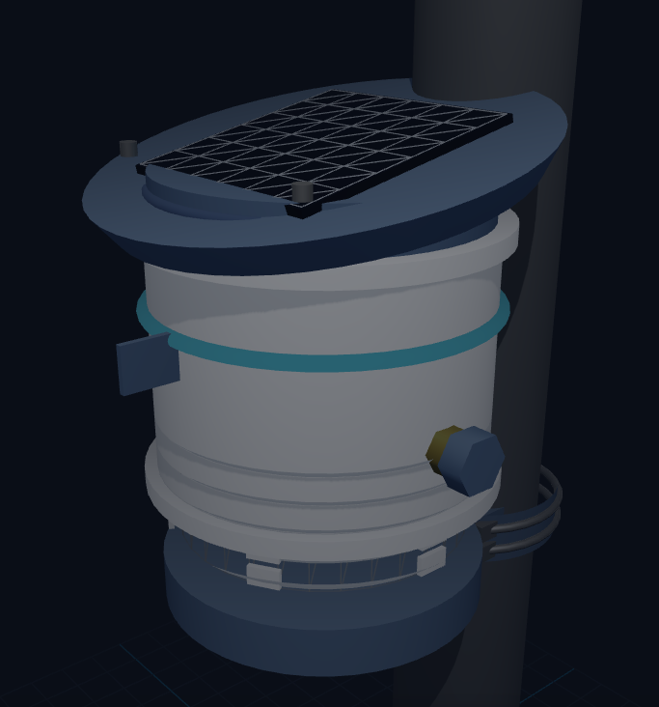
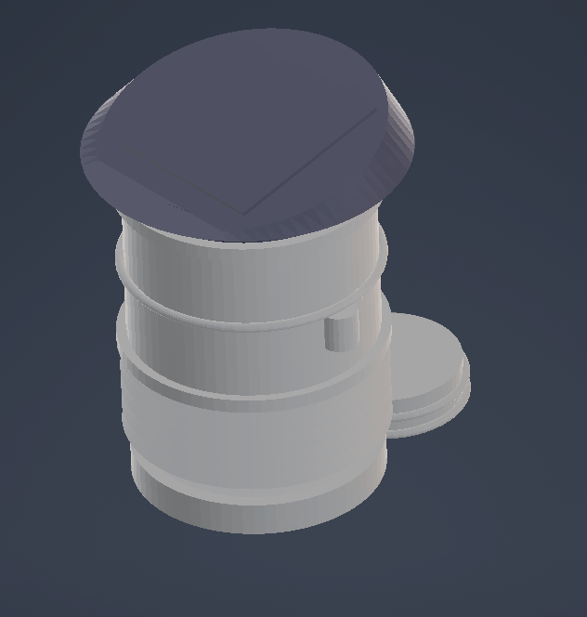

Planta:

Piso 1 : Planta de Producción y Logística
- Recepción y Almacén BOM: Muelle de descarga de materias primas con control de calidad y estanterías Kanban.
- Zona Limpia EPA/ESD: Área antiestática con piso conductivo para manipulación segura de circuitos.
- Celda de Ensamble en 'U' (7 Estaciones):
- Pre-ensamble de chasis y sensores.
- Flasheo de firmware y pruebas ICT.
- Integración en gabinete IP65.
- Test de hermeticidad por presión.
- Calibración metrológica con gases y partículas patrón.
- Burn-In (estrés térmico y eléctrico 48h).
- Control final (OQC), serialización y empaque.
- Línea de Transporte: Rodillos en 'U' para el avance continuo de unidades.
- Despacho (FGS): Almacén de producto terminado listo para envío.
- Acceso Vertical: Escalera principal y montacargas industrial.

Piso 2 : Sede Corporativa, Administrativa y R&D
- Lobby & Showroom: Recepción y vitrina interactiva con estaciones OTech activas para clientes y visitas.
- Gerencia (CEO): Despacho ejecutivo con vista panorámica.
- Sala de Juntas: Mesa para 10 personas con telepresencia 4K.
- Software e IA (CTO): Área abierta de desarrollo (Open-Dev) para ingenieros de software, datos y nube.
- Centro de Operaciones NOC (COO): Video Wall 24/7 para monitoreo en vivo de las estaciones en campo.
- Laboratorio R&D: Taller de prototipado rápido de hardware, circuitos e impresión 3D.
- Mezzanine Mirador: Balcón acristalado con vista directa a la línea de ensamblaje del Piso 1.
- Servicios: Cafetería, zona de descanso y sala de servidores (Datacenter).



